Федеральное агентство связи

ордена Трудового Красного Знамени федеральное государственное

бюджетное образовательное учреждение высшего образования

«Московский технический университет связи и информатики»

Факультет информационных технологий

Кафедра «Информатика»

КУРСОВАЯ РАБОТА

по дисциплине «Основы программирования»

на тему: «Основы информационных технологий»

Выполнил:

студент группы БСТ2001

Кувшинов М.И.

Проверил:

доц. кафедры «Информатика»

Гуриков С.Р.

Москва 2020

Содержание

**Введение** 3

**Техническое задание** 4

**ГЛАВА 1. ТЕОРЕТИЧЕСКАЯ ЧАСТЬ** 6

1.1 Основы информационной культуры. 6

1.2 Электронные ресурсы информации 6

1.3. Информационные технологии. 8

1.4 Передача информации 12

1.5 Обработка данных 15

1.6 Аналитические приложения 18

1.7 Устройство ЭВМ 22

1.8 Локальные компьютерные сети. 27

1.9 Глобальные сети 33

Список использованных источников. 37

# **Введение**

**Актуальность темы.** В современном мире роль информационных технологий в жизни человека постоянно растёт. С каждым днём всё больше людей начинают пользоваться интернетом, компьютером, телефоном. В наше время информационная культура разрослась до огромных масштабов, и её основы необходимого знать каждому современному человеку. **Именно поэтому** в наши дниизучение основ информационных технологий приобрела особую актуальность.выравнивание?

**Следует отметить**, что наше общество перешло из индустриальной эпохи в информационную, а информационные технологии позволяют грамотно использовать информационные ресурсы общества, которые являются сегодня самыми важными для его развития. При грамотном использовании информационных ресурсов можно добиться экономии других ресурсов, таких как сырьё или время. **В связи** с этим информационные технологии представляют собой актуальную тему для изучения, которая позволит грамотно распределять и использовать информационные ресурсы общества.

**Следует отметить**, что умение использовать информационные технологии особенно помогает во время глобальной пандемии. Если руководитель умеет обращаться с информационными ресурсами, то его предприятие окажется наиболее эффективным во времена дистанционной работы, что ещё раз подчёркивает актуальность данной темы.

**Объект исследования** – основы информационных технологий

**Предмет исследования** – определение целей, методов и задач информационных технологий

**Цели работы и задачи исследования.** Цель работы – провести анализ целей и задач информационных технологий. Поставленная цель определила следующие основные задачи исследования:

1. Проанализировать цели и задачи информационных технологий.
2. Рассмотреть методы информационных технологий
3. Разработать программный проект, содержащий электронное пособие и текстовую программу по вышеуказанной теме

**Методы исследования.** Для решения поставленных задач были использованы теоретические методы исследования. В качестве теоретической основы послужила работа Назарова С.В., Белоусовой С.Н., Бессоновой И.А.

# **Техническое задание ЗДЕСЬ И ДАЛЕЕ НАДО ЧИТАТЬ ГОСТ В ЧАСТИ ОФОРМЛЕНИЯ ЗАГОЛОВКОВ**

* 1. Основания для разработки

Основанием для разработки является выполнение в соответствии с заланием полученным от кафедры «Информатика» Московского технического университета связи и информатики и утверждённое научным руководителем, доцентом кафедры «Информатика» к.п.н Гуриковым С.Р. 2 октября 2020 года.

* 1. Назначение разработки

АБЗАЦЫ БУДУТ??Программный продукт предназначен для ознакомления с основными теоретическими положениями по теме «Основы информационных технологий» и проверке знаний с помощью программы-теста.

* 1. Требования к программному изделию
     1. Требования к функциональным характеристикам

Разработанный программный продукт должен обеспечить выполнение следующих функций:

- возможность ознакомления с теоретическими материалами по теме «Основы информационных технологий»

- возможность вывода результатов исследования?? для пользователя

1.3.2 Требования к надёжности

Разрабатываемое программное обеспечение должно иметь устойчивую работу, в соответствии с алгоритмом программы, выдавать сообщение об ошибках, поддерживать диалоговый режим, в рамках предоставляемых пользователю возможностей.

* + 1. Требование к составу и параметрам технических средств

Минимальные и рекомендуемые системные требования для пк.

* + 1. Требования к информационной программной совместимости

Программа должна легко устанавливаться, функционировать и корректно работать, при наличии следующего программного обеспечения: Windows XP или более поздние версии.

* + 1. Требование к транспортированию и хранению

Программа поставляется на USB-накопителе. Программная документация поставляется в электронном или печатном виде.

* + 1. Требование к программной документации

В ходе разработки программы должны быть подготовлены: текст программы, описание программы, методика испытаний, руководство пользователя.

* + 1. Стадия и этапы разработки **ЗДЕСЬ И ДАЛЕЕ НАДО ЧИТАТЬ ГОСТ В ЧАСТИ ОФОРМЛЕНИЯ ТАБЛИЦ**

Таблица 1.1 – стадия и этапы разработки

|  |  |  |  |
| --- | --- | --- | --- |
| № Этапа | Название этапа | Срок | Отчетность |
| 1 | Утвержде-ние темы | 2.10.2020 |  |
| 2 | Написание введения | 09.10.2020 |  |
| 3 | Написание ТЗ и написание теоретической части | 29.10.2020 |  |

# **ГЛАВА 1. ТЕОРЕТИЧЕСКАЯ ЧАСТЬ**

## 1.1 Основы информационной культуры.

Умение управлять информационными ресурсами необходимо в наше время любому специалисту и руководителю. Оно не сводится к набору правил и навыков, а предполагает владение общей культурой обращения с информацией. Часто понятие информационной культуры подменяется понятиями компьютерной или информационной грамотности, которые входят в нее как начальные элементы. Компьютерная грамотность предполагает умение обращаться с компьютером и сетью, к которой он подключен, знание основных элементов операционной системы, прикладных программ, поисковых машин Интернета. Информационная культура - это, сверх всего, понимание внутренних информационных механизмов. Информационная культура не возникает сама по себе. Ее надо воспитывать, ее элементам надо обучать.

Наука, изучающая информационную культуру называется информатикой. Информатика возникла не сразу. Она развивалась с начала прошлого столетия, и ее общие контуры были четко очерчены ее создателем Полем Отле(1868-1944). На протяжении 50-х и 60-х годов прошлого века информатика исходила из общественной потребности упорядочить обмен информацией. В 70-е годы произошло дальнейшее расширение сферы приложения информатики. Системы научно-технической информации стали рассматриваться как элемент автоматизированных систем управления, что было правомерно лишь до известной степени. С нынешних позиций хорошо видно и то влияние, которое на протяжении всего этого периода оказывал на развитие информатики быстрый прогресс технических средств обработки информации, прежде всего, вычислительных машин. Это влияние мы учитываем по реальному проникновению компьютеров в нашу жизнь.

## 1.2 Электронные ресурсы информации

Электронные издания, как и печатные, типизируются по целевому назначению, по периодичности и структуре, но, в отличие от печатных, по технологии распространения могут быть локальными и сетевыми, могут иметь печатные аналоги, быть мультимедийными и интерактивными. Можно констатировать устойчивую тенденцию роста абсолютного числа электронных изданий, увеличение их доли в общем числе изданий и ускорение темпа этого увеличения. По всей вероятности, это, в свою очередь, ведет к другой заметной тенденции развитию интерактивности электронных и особенно сетевых изданий. Тенденция интерактивности электронных изданий проявляется, главным образом, в развитии практики свободного редактирования. **Свободное редактирование** - новое явление в редакторском деле, которое активно развивается. М. Арнисон, впервые предложивший термин "свободное редактирование", так охарактеризовал свободную публикацию: это электронная реинкарнация древнего искусства рассказывания историй; это свободное программное обеспечение (в свободной публикации используются те же принципы, что и при разработке свободного программного обеспечения, а именно: свобода информации и свобода творчества); это использование работы волонтеров.

Развитие информационной технологии привело к созданию мультимедиа - компьютерных средств отображения не только текста, но и звука и изображения, в том числе и движущегося. **Мультимедийный текст**, т.е. написанный на компьютере в современном редакторе, сразу может быть связан со звуком, изображением в цвете и движении, одним словом, со всем, что сегодня составляет вместе с ним средства мультимедиа и чему для создания полной виртуальной реальности пока недостает запахов и осязаемых предметов.

В последние годы все более заметной тенденцией развития электронных изданий становится технологическое сращивание издательского дела и научно-информационного обслуживания, что обусловлено широким применением в них новейших средств информационной техники. Основным средством подготовки научных журналов и книг стал персональный компьютер, порождающий - в качестве побочного продукта - электронные версии этих изданий. Такие версии полностью или частично задействуются для автоматизированной подготовки реферативных баз данных, указателей цитирования литературы и других информационных продуктов. Таким образом, можно утверждать, что в сфере электронных изданий происходит технологическое и организационное сращивание издательского и информационного дела, его укрупнение и интеграция, а основной формой информационного обеспечения ученых и специалистов становится их обслуживание.

Информация как тип ресурсов имеет особенности, существенно отличающие ее от других типов ресурсов, например, природных, производственных, финансовых и т.п. Важнейшими такими отличиями являются:

1.неисчезновение при потреблении;

2.неотчуждение при обмене или передаче;

3.неограниченное по времени сохранение потребительских свойств(стоимости).

Понятие информационных ресурсов целесообразно рассматривать в контексте обсуждения информатизации современного общества, которая заключается во все большем использовании информации как вида ресурсов для дополнения и замены двух других базисных ресурсов -материальных и энергетических.

## 1.3. Информационные технологии.

Одно из свойств информации заключается в том, что она существует в виде различных материальных форм. Форма представления информации может меняться в процессе ее обработки или использования. Информация является общим абстрактным содержанием в различных формах представления. Различные материальные формы представления информации называются сообщениями, содержащими данную информацию. Различные сообщения могут содержать одну и ту же информацию. В качестве примера на рис.1 показаны различные представления числа 4: в виде разноформатных начертаний арабской цифры 4, римской цифры, слова "четыре", записи числа 4 в двоичной системе счисления. 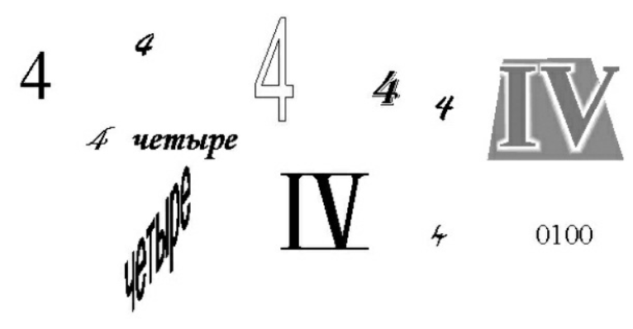

Рисунок 1 - Различные формы представления числа 4

Можно выделить несколько основных форм сообщений: сигналы, изображения, знаки, языковые сообщения.

Сигналы представляют собой некоторые физические величины или свойства физической среды, изменяющиеся во времени. Чаще всего такими величинами являются: напряженность электрического поля, величина электрического тока, интенсивность светового потока. На рис.2 показан график звуковых колебаний, возникающих при произнесении слова. 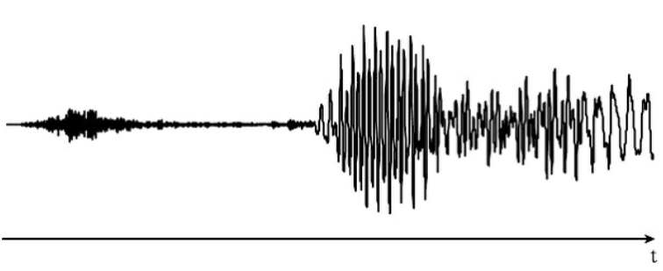

Рисунок 2 - График звуковых колебаний

Изображения можно рассматривать как многомерные и пространственные сигналы, в которых регистрируемые параметры физической среды зависят не отвремени, а от пространственного положения для черно-белой фотографии таким параметром является степень почернения фотоматериала. Физические величины, изменения которых рассматриваются как сигналы или изображения, называются параметрами сигналов. Если параметры сигналов принимают конечное число значений, то такой сигнал называется дискретным.

Некоторые повторяющиеся образцы сигналов в процессе общественной практики человека обособляются, выделяются и трактуются как некоторые новые сущности. Таким образом возникают фонемы и графемы. Графемы и фонемы являются частными случаями более общего понятия - знака. Знаком можно считать любую сущность, отличную от других сущностей. Последовательность знаков, сменяющих друг друга во времени, можно рассматривать как дискретный сигнал. Например, последовательность фонем представляет собой речевое сообщение. Аналогичным образом расположение графем может восприниматься как письменное сообщение. Таким образом, представление информации в виде знаков является основой речи, письменности, а также способов хранения, передачи и обработки информации. ВЫРАВНИВАНИЕ, НАУЧНЫЙ СТИЛЬ????Неограниченный запас новых языковых сообщений может быть получен из конечного множества знаков путем их комбинирования или составления из них последовательностей первичных знаков. Именно такой принцип лежит в основе большинства естественных языков. Несмотря на особенности каждого естественного языка, они имеют много общего. Для изучения общих принципов построения языков разработаны формальные (математические) модели, которые так и называются - формальные языки.

Формальные языки являются упрощенными моделями реально существующих естественных и искусственных языков. Как и реальные языки, формальный язык состоит из множества слов, составленных из букв. В общем случае язык - это бесконечное множество слов. В этом заключается сложность работы с языками, в частности, их задание или описание. Несмотря на то, что язык содержит бесконечное число слов, желательно, чтобы описание такого языка было конечным. Один из подходов заключается в том, что применяется процедура построения словточно определенным способом с применением правил грамматики. Другой подход использует алгоритм, который для каждого слова однозначно определяет, принадлежит ли оно языку или нет.

Большинство информационных процессов связано не с отдельнымисообщениями, а с последовательностями сообщений. Для описания подобных ситуаций удобно ввести формальное понятие конечного (комбинаторного) источника сообщений. Конечным (комбинаторным) источником называется произвольное множество . Элементы множества обычно называются сообщениями. Источник может породить любое из этих сообщений. Использование дополнительной информации о частотах появления сообщений вероятностного источника может повысить эффективность обработки данных. Формализацией понятия частоты появления того или иного события в математике является его вероятность. Распределение вероятностей появления отдельных сообщений в последовательности является важной ее характеристикой и существенно влияет на дальнейшие процессы обработки сообщений. С позиций теории вероятностей вероятностный источник представляет собой дискретное распределение. Характерной особенностью вероятностного источника является отсутствие полной определенности в поступлении очередного сообщения источника. Степень неопределенности для различных источников может значительно отличаться. Неопределенность источника можно трактовать как его информативность. **Действительно**, если неопределенность источника, то очередное сообщение не несет новой информации, т. к. легко может быть предсказано заранее. **И наоборот**, очередное сообщение неопределенного источника плохо предсказуемо, скорей всего оно будет новым, отличным от любого ожидаемого сообщения.

## 1.4 Передача информации

Передача информации является одним из основных информационных процессов. Передача информационных сообщений происходит при устном общении людей, при разговоре по телефону, при использовании визуальных сигналов, а также с применением различных технических средств связи.

Обработка информации в вычислительных системах невозможна без передачи сообщений между отдельными элементами (оперативной памятью и процессором, процессором и внешними устройствами). Примеры процессов передачи данных приведены в таблице 1.

|  |  |  |  |
| --- | --- | --- | --- |
|  | Передатчик | Канал | Приемник |
| Разговор людей | Голосовой аппарат человека | Воздушная среда. Акустическиеколебания | Слуховойаппарат человека |
| Телефонный разговор | Микрофон | Проводник. Переменный электрический ток | Динамик |
| Передача данных в сети Интернет | Модулятор | Проводник. Оптоволоконный кабель. Переменный электрический ток. Оптический сигнал | Демодулятор |
| Радио,телефон,рация | Радиопередатчик | Эфир. Электромагнитныеволны | Радиоприемник |

Таблица 1 – процессы передачи

В канале сигнал подвергается различным воздействиям, которые мешают процессу передачи. Воздействия могут быть непреднамеренными или специально организованными.

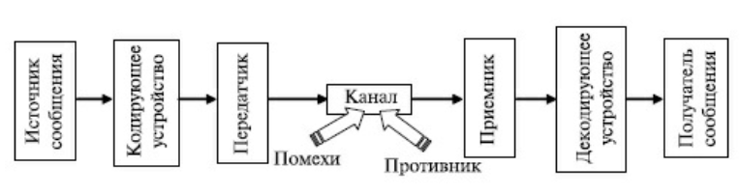

Рисунок 3 - Общая схема передачи информации

ЧЕРТИТЬ НАДО РИСУНКИ

Для изучения механизма воздействия помех на процесс передачи данных и способов защиты от них необходима некоторая модель.Процесс возникновения ошибок описывает модель под названием двоичный симметричный канал, схема которой показана на рис.4 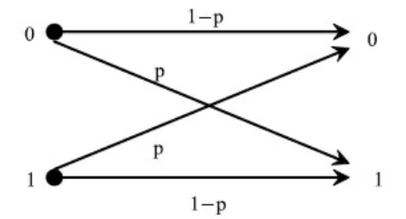

Рисунок 4 - Схема двоичного симметричного канала

Если при кодировании сообщений используются оптимальные коды, то при появлении всего лишь одной ошибки все сообщение или его значительная часть может быть искажена. На практике необходим компромисс между экономностью кода и защитой от ошибок. Рассмотрим некоторые методы повышения надежности передачи данных. Широко известными методами борьбы с помехами являются следующие:

1. Передача в контексте. С этим хорошо известным и общепринятым способом сталкивался каждый, кто, пытаясь передать по телефону с плохой слышимостью чью-либо фамилию, называл вместо букв,ее составляющих, какие-нибудь имена, первые буквы которых составляют данную фамилию.
2. Дублирование сообщений. Этот способ тоже широко применяется в житейской практике, когда для того, чтобы быть правильно понятым, нужное сообщение повторяют несколько раз.
3. Передача с переспросом. В случае, когда получатель имеет связь систочником сообщений, для надежной расшифровки сообщений пользуются переспросом, т. е. просят повторить все переданное сообщение или часть его.

Общим во всех этих способах повышения надежности является введение избыточности, то есть увеличение тем или иным способом объема передаваемого сообщения для возможности его правильной расшифровки при наличии искажений.

Способы введения избыточности, позволяющие обнаруживать и исправлять ошибки, можно разделить на два класса, один из которых соответствует блоковым кодам, а другой - сверточным кодам. При блоковом кодировании последовательность, составленная из полученных в результате кодирования источника кодовых слов, разбивается на блоки одинаковой длины. Каждый блок перед отправкой в канал обрабатывается независимо от других. Выход устройства, выполняющего сверточное кодирование, **напротив**, зависит не только от обрабатываемых в данный момент знаков, но и от предыдущих знаков.

## 1.5 Обработка данных

Обработка - широкое понятие, которое относится не только к данным,но и к другим объектам материального мира. Обработку можно считать преобразованием объектов обработки, которое придает им новые, необходимые свойства. Обработка состоит из нескольких стадий, этапов, операций, которые могут рассматриваться как более простые процессы обработки. Стадии обработки могут быть взаимосвязаны. Выполнение тех или иных этапов обработки зависит от результатов выполнения других этапов. Для исследования процессов обработки данных используются различные формальные модели: конечные автоматы, сети Петри, взаимодействующие последовательные процессы Хоара, системы и сетимассового обслуживания и многие другие. Они описывают различные аспекты процессов обработки.

Алгоритм - это точное, т. е. сформулированное на определенном языке, конечное описание того или иного общего метода, основанного на применении исполнимых элементарных тактов обработки. Алгоритм называется терминистическим или завершающимся, если он всегда заканчивается после конечного числа шагов. Алгоритм называется детерминистическим, если в процессе его выполнения нет никакой свободы в выборе очередного шага обработки. Алгоритм называется детерминированным или однозначным, если результат алгоритма определен однозначно. **Так**, некоторые шаги алгоритма могут выполняться лишь при определенном условии, или выполнение некоторых шагов производится неоднократно. Часто также поставленная задача решается с помощью решения той же самой задачи, но с другими исходными данными (болеепростыми). В этих случаях говорят о разветвлении, повторении и рекурсии. Классические элементы, которые встречаются в описаниях алгоритмов,- это:

1. Выполнение элементарных шагов;
2. Разветвления по условиям;
3. Повторения;
4. Рекурсии.

В алгоритмах встречается также анализ возможных случаев. Без анализа отдельных случаев и выявления условий завершения было бы невозможно окончание рекурсивных алгоритмов.

Алгоритмы обрабатывают определенные объекты в качестве исходных данных ("входные") и выдают другие объекты в качестве результатов. Объекты могут быть конкретными, как, **например**, десятичное число в случае алгоритма сложения десятичных чисел, или абстрактными, как, **скажем**,натуральные числа. Совершенно не существенно, записываются числа в десятичной или двоичной системе счисления или даже римскими цифрами: свойства делимости от этого не меняются. В теоретических исследованиях предпочитают опираться на алгоритмы, которые работают, например, только с натуральными числами, либо только с цепочками знаков. С практической точки зрения нет никакой пользы или нужды в таких ограничениях, допустимы какие угодно множества объектов, если только можно аккуратно определить их свойства. Разве лишь, поскольку приходится привлекать разборотдельных случаев, необходимо включить в множество объектов, **покрайней мере**, значения истинности "истина" и "ложь". В зависимостиот того, какие допускаются классы объектов, приходят к различным классам алгоритмов.

Для практических целей часто используют графические способы описания алгоритмов, которые являются более компактными и наглядными. При графическом описании каждая операция процесса обработки изображается отдельной стандартной геометрической фигурой(см. Таблица 2)

|  |  |  |
| --- | --- | --- |
| Наименование | Обозначение | Функция |
| Процесс |  | Выполнение операции или группы операций, в результате которых изменяется значение, форма представления или расположение данных |
| Решение |  | Выбор направления выполнения алгоритма в зависимости от некоторых переменных условий |
| Ввод-вывод |  | Преобразование данных в форму, пригодную для обработки или отображения результатов обработки |
| Предопределённый процесс |  | Использование ранее созданных и отдельно написанных программ(подпрограмм) |
| Пуск-остановка |  | Начало, конец, прерывание процесса обработки данных |
| Межстраничный соединитель |  | Указание связи междупрерванными линиями, которые соединяют блоки, расположенные на разных листах |

Таблица 2 – фигуры блок-схем и их обозначение

Блоки соединяются линиями переходов, определяющими очередность выполнения действий. Такое графическое представление называется схемой алгоритма или блок-схемой. Набор символов, используемых в блок-схемах, и правила изображения блок-схем в настоящее время определяются ГОСТ 19.701 - 90 (ИСО 5807 - 85) "Единая система программной документации. Схемы алгоритмов, программ, данных исистем. Условные обозначения и правила выполнения".

## 1.6 Аналитические приложения

В качестве примеров аналитических приложений, расположенных навершине "аналитической пирамиды" рассмотрим:

1. Системы, реализующие методологию сбалансированных систем показателей (BSC-системы);
2. Системы корпоративного планирования и бюджетирования;
3. Системы формирования и анализа консолидированной финансовой отчетности;
4. BI-приложения и другие аналитические приложения.

BSC-системы, системы корпоративного планирования и бюджетирования и системы консолидации финансовой отчетности представляют собой три основных типа аналитических приложений корпоративного уровня, входящие в состав комплексных систем управления эффективностью бизнеса (Business PerformanceManagement, BPM). В то же время имеется довольно большое количество систем, которые по своей сути также являются аналитическими, хотя и применяются не столь масштабно - для решения отдельных, иногда специфических задач.

90-е годы прошлого века ознаменовались интенсивным развитием аналитических систем, включая BI-системы и аналитические приложения. На определенном этапе была признана необходимость ихинтеграции - и методологической (функциональной), и технологической. Так появилось новое направление, получившее название Business Performance Management (BPM), что на русский язык обычно переводится как "управление эффективностью бизнеса". **Вобщих чертах**, BPM - это целостный, процессно-ориентированный подход к принятию управленческих решений, направленный на улучшение способности компании оценивать свое состояние и управлять эффективностью своей деятельности на всех уровнях, путем объединения собственников, менеджеров, персонала и внешних контрагентов в рамках общей интегрированной среды управления.

Business Performance Management (BPM) - это методология, направленная на оптимизацию реализации стратегии и состоящая из набора интегрированных циклических аналитических процессов, которые поддерживаются соответствующими технологиями и имеют отношение как к финансовой, так и к операционной информации. BPM позволяет предприятию определять, измерять и управлять эффективностью своей деятельности, направленной на достижение стратегических целей. Ключевые финансовые и операционные процессы BPM включают планирование, консолидацию и отчетность, анализ ключевых показателей эффективности и их распространение в рамках организации.

В соответствии с документом, разработанным Группой по стандартизации BPM, в качестве основных процессов, охватываемых BPM-системами, можно выделить следующие

1. Формализация стратегии
2. Планирование
3. Мониторинг и анализ
4. Корректирующие воздействия

В части формализации стратегии BPM-системы позволяют менеджерам разрабатывать стратегии и доводить их до подразделений компании,выявлять возможности создания стоимости и формировать системы, позволяющих оценивать эффективность бизнеса и ее динамику.

В части планирования BPM-системы позволяют менеджерам всех подразделений компании устанавливать свои локальные цели, разрабатывать и моделировать сценарии планирования, разрабатывать программы и бюджеты, поддерживающие бизнес-стратегию, а также формировать целевые значения определенных показателей для различных временных периодов.

В части мониторинга и анализа BPM-системы позволяют оценивать индивидуальную и групповую эффективность с применением соответствующих ключевых показателей на всех организационных уровнях, а также предоставляют пользователям дополнительную информацию, помогающую им предпринимать те или иные действия.

В части корректирующих воздействий BPM-системы помогают менеджерам своевременно реагировать на возникающие ситуации и отклонения.

На определенном этапе развитие методологии стало сопровождаться появлением информационных систем, поддерживающих функции информационной поддержки процессов управления на основе сбалансированных систем показателей. Такие системы, представляющие собой инструментальные средства для реализации методологии Balanced Scorecard, получили называние BSC-систем. В конце 90-х годов были разработаны стандарты функциональности BSC-систем, которые содержали минимальные требования, необходимые для формирования сбалансированных систем показателей. Документация по функциональным стандартам BSC-систем включает четыре раздела:

1. Построение системы;
2. Стратегическое образование и коммуникации;
3. Практическая реализация;
4. Обратная связь и обучение.

**Таким образом**, стандарты функциональности BSC-систем предусматривают как методологические функции, так и вопросы организации процессов стратегического управления.

Для хранения управленческой информации системы планирования и бюджетирования, как правило, используют многомерные базы данных,что дает возможность воспользоваться преимуществами OLAP-технологий. **По сути дела**, управленческая информация хранится в многомерном кубе, грани которого имеют конкретную экономическую интерпретацию: план счетов, календарь планирования, валюты, объекты, виды продукции, рынки и т.п. Некоторые из аналитических являются обязательными, а другие определяются пользователями.

Системы корпоративного планирования и бюджетирования рассчитанына одновременную работу большого количества пользователей в условиях централизованного процесса планирования, охватывающего все подразделения, филиалы и дочерние структуры корпорации. При этом пользователи подразделяются на следующие категории:

1. Системный администратор - технический специалист,занимающийся инсталляцией, контролем работоспособности иподдержкой программного комплекса;
2. Администратор бюджетов - специалист финансово-экономического профиля, который координирует и направляет всепроцессы, связанные с формированием, контролем и анализомисполнения бюджета. Этот сотрудник обладает полным набором прав доступа к бюджетной информации;
3. Аналитик бюджетов - сотрудник финансового департамента,исполняющий роль связующего звена между руководителями под-разделений и финансовой службой компании. Его функциизаключаются в просмотре, анализе, изменении и представленииплановых и бюджетных данных, именно он разрабатывает ивнедряет правила и модели планирования, а также создает отчетыдля руководства;
4. Составитель бюджетов - сотрудник, представляющий определенное структурное подразделение и отвечающий за бюджеты на уровне подразделения или проекта. Этот специалист вводит в систему информацию, анализирует бюджетные данные и представляет их на рассмотрение, контролирует состояние плана или бюджета.

## 1.7 Устройство ЭВМ

Основная память включает в себя два типа устройств: оперативное запоминающее устройство - ОЗУ и постоянное запоминающее устройство – ПЗУ. ОЗУ предназначено для хранения переменной информации. Оно допускает изменение своего содержимого в ходе выполнения процессором вычислительных операций с данными и может работать врежимах записи, чтения, хранения. ПЗУ содержит информацию, которая не должна изменяться в ходе выполнения процессором вычислительных операций, - например, стандартные программы и константы. Эта информация заносится в ПЗУ перед установкой микросхемы в ЭВМ. Основными операциями, которые может выполнять ПЗУ, являются чтение и хранение.

В современных ЭВМ микросхемы памяти изготавливают из кремния по полупроводниковой технологии с высокой степенью интеграции элементов на кристалле. Основной составной частью микросхемы является массив элементов памяти (ЭП), объединенных в матрицу накопителя. Каждый элемент памяти может хранить 1 бит информации и имеет свой адрес. ЗУ, позволяющие обращаться по адресу к любому ЭП в произвольном порядке, называются запоминающими устройствами с произвольным доступом. При матричной организации памяти реализуется координатный принцип адресации ЭП, в связи с чем адресделится на две части (две координаты) – Х и У. На пересечении этих координат находится элемент памяти, чья информация должна быть прочитана или изменена. 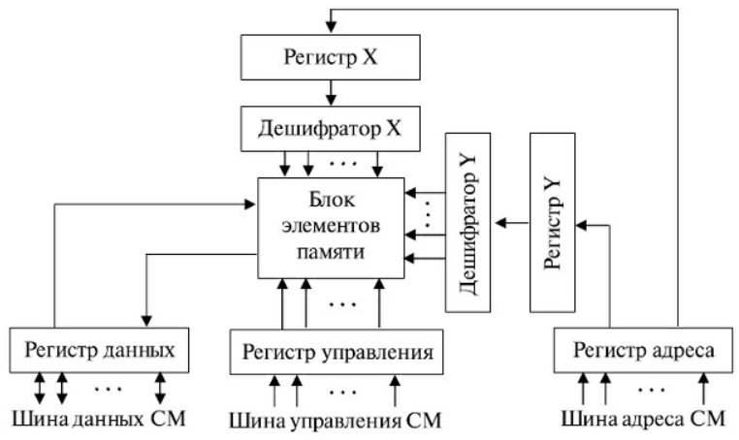

Рисунок 5 - Структурная схема ОЗУ

По шине управления передается сигнал, определяющий, какую операцию необходимо выполнить. По шине данных передается информация, записываемая в память или считываемая из нее. По шине адреса передается адрес участвующих в обмене элементов памяти.

Сверхоперативные ЗУ (СОЗУ) используются для хранения небольших объемов информации и имеют значительно меньшее время (в 2-10 раз) считывания/записи, чем основная память. СОЗУ обычно строятся на регистрах и регистровых структурах. Регистр представляет собой электронное устройство, способное хранить занесенное в него число неограниченно долго (привключенном питании). Наибольшее распространение получили регистры на статических триггерах.

Основу центрального процессора ПЭВМ составляет микропроцессор - обрабатывающее устройство, служащее для арифметических и логических преобразований данных, для организации обращения к ОП и ВНУ и для управления ходом вычислительного процесса. В настоящее время существует большое число разновидностей микропроцессоров, различающихся назначением, функциональными возможностями, структурой, исполнением. Наиболее существенными классификационными различиями между ними чаще всего выступают:

1. Назначение (микропроцессоры для серверов и мощных приложений; МП для персональных компьютеров и т.д.);
2. Количество разрядов в обрабатываемой информационнойединице (8-битные, 16-битные, 32-битные, 64-битные и др.);
3. Технология изготовления (0.5мкм-технология; 0.35мкм; 0.25мкм;0.18мкм; 0.13мкм; 0.07мкм, и т.п.).

Обобщенная структурная схема 32-разрядного микропроцессора x86(серии Pentium) приведена на рис.6

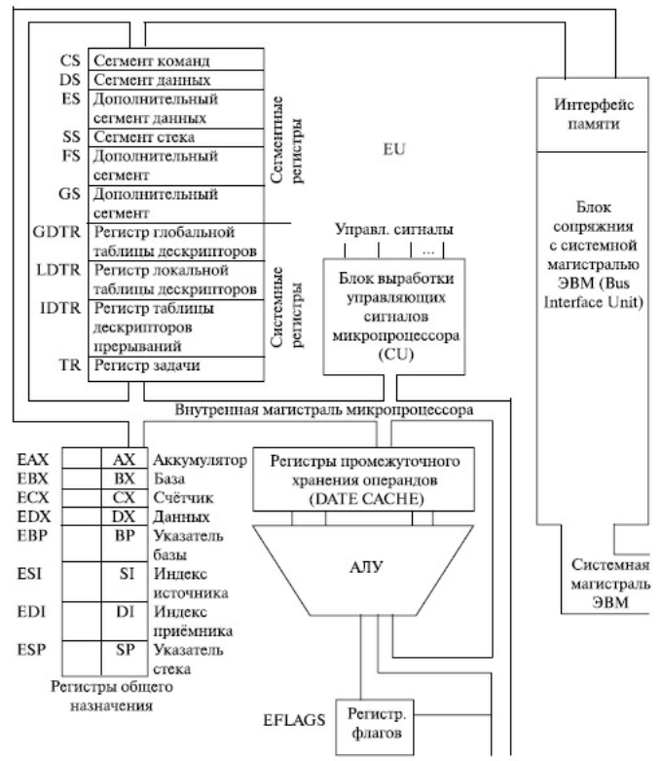

Рисунок 6 - Обобщенная структурная схема 32-разрядного микропроцессора

Условно микропроцессор можно разделить на три части:исполнительный, устройство сопряжения с системной магистралью и блок управления микропроцессором.

Видеосистемы предназначены для оперативного отображенияинформации, доведения ее до сведения оператора ЭВМ. Обычно онисостоят из двух частей: монитора и адаптера. Монитор служит длявизуализации изображения, адаптер - для связи монитора смикропроцессорным комплектом. Классификацию мониторов можно провести по используемымфизическим эффектам, по принципу формирования изображения наэкране, по способу управления, по длительности хранения информациина экране, по цветности.По принципу формирования изображения мониторы делятся наплазменные, электролюминесцентные, жидкокристаллические, дисплеис эмиссией полем, гелиодисплеи, и электронно-лучевые.

Максимальное количество строк на экране и количество точек в строкеобразуют разрешающую способность монитора:

1. Низкую: 320*200 (320 пиксел в строке, 200 строк на экране);
2. Стандартную: 640*200, 640*350 или 640*480;
3. Высокую: 750*348 или 800*600;
4. Особо четкую: 1024*768 или 1024*1024 и выше.

Разрешающая способность оказывает значительное влияние на качество изображения на экране, но качество изображения зависит и от другиххарактеристик: физических размеров элементов изображения (пиксел,или точек), размеров экрана, частоты развертки, цветовых характеристик и др.

Связь ЭВМ с монитором осуществляется с помощью адаптера -устройства, которое должно обеспечивать совместимость различных мониторов с микропроцессорным комплектом ЭВМ. В начальный период существования персональных компьютеров адаптеры старались стандартизировать, чтобы в полной мере обеспечить совместимость различных по конструкции мониторов с ЭВМ. Было разработано пятьстандартов:

1. MDA - монохромный дисплейный адаптер;
2. CGA - цветной графический адаптер;
3. MGA - монохромный графический адаптер;
4. EGA - улучшенный графический адаптер;
5. VGA - видеографическая матрица.

Основу адаптера любого типа составляет видеопамять. Физически видеопамять может иметь линейную структуру. Разбиение на видеоплоскости в этом случае может осуществляться программным путем - с помощью драйвера дисплея. Поэтому есть возможность одну и ту же видеопамять использовать для различной разрешающей способности экрана и для различного количества воспроизводимых на экране цветов.

Кроме видеопамяти, в состав адаптера входят блок сопряжения смонитором, блок управления, различные ускорители (графический,Windows-ускоритель, 3D-ускоритель, и др.), которые предназначены для выполнения вычислительных операций без обращения к МП ЭВМ.

## 1.8 Локальные компьютерные сети.

Локальная компьютерная сеть представляет собой систему обмена информацией и распределенной обработки данных, охватывающую небольшую территорию внутри предприятий и организаций. Такую сеть можно рассматривать как коммуникационную систему, которая поддерживает в пределах некоторой ограниченной территории один или несколько высокоскоростных каналов передачи информации, предоставляемых подключенным абонентским системам для кратковременного использования.

В обобщенной структуре ЛКС выделяются совокупность абонентских систем (АС), серверов и коммуникационная подсеть (КП). Основными компонентами ЛКС являются кабели с оконечным приемопередающим оборудованием, рабочие станции (РС), серверы, сетевые адаптеры, модемы, концентраторы, коммутаторы, маршрутизаторы, мосты.

Рабочие станции формируются на базе персональных компьютеров и используются для решения прикладных задач, выдачи запросов в сеть на обслуживание, приема результатов удовлетворения запросов, обмена информацией с другими РС.

Серверы сети - это аппаратно-программные системы, выполняющие функции управления сетевыми ресурсами общего доступа; они могут работать и как обычные АС. Сервер создается на базе более мощного ПК, чем для РС. В ЛКС может быть несколько различных серверов для управления сетевыми ресурсами, однако всегда имеется один для управления внешними ЗУ общего доступа и организации распределенных баз данных (РБД).

К основным характеристикам ЛКС относятся следующие:

1. длина общего канала связи;
2. вид физической среды передачи данных (волоконно-оптический кабель, витая пара, коаксиальный кабель);
3. топология сети;
4. максимальное число АС в сети;
5. максимально возможное расстояние между РС в сети;
6. максимальное число каналов передачи данных;
7. максимальная скорость передачи данных;
8. тип передачи сигналов (синхронный или асинхронный);
9. способ синхронизации сигналов;
10. метод доступа абонентов в сеть;
11. структура программного обеспечения сети;
12. возможность передачи голоса, изображений, видеосигналов;
13. возможность связи ЛКС между собой и сетью более высокогоуровня;
14. возможность использования процедуры установления приоритетов при одновременном подключении абонентов к общему каналу;
15. условия надежной работы сети.

К числу наиболее типичных областей применения ЛКС относятся следующие.

Обработка текстов - одна из наиболее распространенных функций средств обработки информации, используемых в ЛКС. Передача иобработка информации в сети, развернутой на предприятии, обеспечивает реальный переход к "безбумажной" технологии, вытесняя полностью или частично пишущие машинки.

Организация собственных информационных систем, содержащих автоматизированные базы данных - индивидуальные и общие, сосредоточенные и распределенные. Такие БД могут быть в каждой организации или фирме.

Обмен информацией между АС сети - важное средство сокращения доминимума бумажного документооборота.

Обеспечение распределенной обработки данных, связанное собъединением АРМ всех специалистов данной организации в сеть.

Поддержка принятия управленческих решений, предоставляющая руководителям и управленческому персоналу организации достоверную и оперативную информацию, которая необходима для оценки ситуациии принятия правильных решений.

Организация электронной почты - одного из видов услуг ЛКС, которые позволяют руководителям и всем сотрудникам предприятия оперативно получать всевозможные сведения, необходимые в его производственно-хозяйственной, коммерческой и торговой деятельности.

По назначению ЛКС делятся на информационные (информационно-поисковые), управляющие (технологическими, административными, организационными и другими процессами), информационно-расчетные и другие.

Основные особенности ЛКС и их отличия от глобальных сетей:

1. Качество линий связи, способ их прокладки и протяженность. Поскольку ЛКС по определению отличаются небольшой протяженностью линий связи, в таких сетях стало возможным применение высококачественных линий (коаксиального кабеля, витой пары, оптоволоконного кабеля), не всегда доступным в ГКС из-за экономических ограничений. В ГКС часто применяются уже существующие телефонные линии связи, а вЛКС линии прокладываются заново.
2. Разделение каналов. Каналы связи в ЛКС используются, как правило, совместно несколькими узлами сети, а в ГКС -индивидуально.
3. Использование метода коммутации пакетов. Для ЛКС характерно неравномерное распределение нагрузки, т.е. наличие пульсирующего трафика. В связи с этим очень эффективной оказывается коммутация пакетов, обеспечивающая большую пропускную способность сети. В ГКС наряду с коммутацией используются и другие методы коммутации, а также некоммутируемые каналы.
4. Масштабируемость. ЛКС отличаются плохой масштабируемостью из-за жесткости базовых топологий, определяющих способ подключения РС и длину линий связи. ГКС рассчитаны на работу с произвольными топологиями, поэтому для них характерна хорошая масштабируемость.
5. Сложность оборудования и методов передачи данных. В ЛКС наличие качественных линий связи позволило упростить процедуры передачи данных (применяются немодулированные информационные сигналы, отсутствуют обязательные подтверждения получения пакета) и соответствующее оборудование. В ГКС из-за низкой надежности физических каналов эти процедуры значительно сложнее: широко применяются модуляция, асинхронные методы передачи данных,сложные методы контроля достоверности передачи данных иобеспечения их безопасности и т.д.
6. Скорость обмена данными. В ЛКС, где используются высокоскоростные каналы (10, 16, 100 и более Мбит/с), она неизмеримо больше, чем в ГКС, где скорости передачи данных2400, 9600, 28800, 33600 бит/с, 56 и 64 Кбит/с и только намагистральных каналах - до 2 Мбит/с.
7. Оперативность удовлетворения запросов пользователей. Для ЛКС обычным является режим on-line, поэтому время доставки пакета (кадра) адресату составляет несколько миллисекунд. В ГКС, где скорость передачи данных сравнительно низкая, это время исчисляется несколькими секундами, реализация служб для режима on-line затруднена, зато широко используется режим off-line (дейтаграммный режим доставки пакетов).
8. Перечень услуг пользователям. В ЛКС этот перечень существенно шире, чем в ГКС, где в основном предоставляются почтовые услуги и передача файлов.

Заметим, что указанные особенности ЛКС и их отличия от глобальных сетей характерны для сетей конца 80-х и начала 90-х годов ХХ века. В последние годы наметилась устойчивая тенденция сближения ЛКС и ГКС, приведшая к значительному взаимопроникновению их технологий. Одним из проявлений этой тенденции является появление корпоративных и городских сетей, занимающих промежуточное положение между локальными и глобальными сетями. В таких сетях даже при больших расстояниях между узлами прокладываются качественные линии связи, обеспечивающие высокие скорости передачи данных. Используются оптоволоконные линии связи, упрощаются процедуры обеспечения корректности передачи информации, как это имеет место в сети Frame Relay.

Укажем назначение и наиболее важные особенности сетевых устройств, используемых в локальных сетях.

Сетевой адаптер (СА) - электронная плата для сопряжения компьютера со средой передачи информации в сети.

**Сетевые адаптеры**, концентраторы и кабельная система - это минимум оборудования для создания ЛКС с общей разделяемой средой, но с небольшим количеством РС, иначе общая среда становится узким местом по пропускной способности. Поэтому сетевые адаптеры и концентраторы используются для построения базовых фрагментовсетей, которые объединяются в более крупные структуры с помощью мостов, коммутаторов и маршрутизаторов.

**Повторители** - относятся к физическому уровню эталонной модели ВОС. Они позволяют увеличивать протяженность сети, гарантируя при этом, что будут распознаны принимающим устройством. Повторители принимают ослабленный сигнал, очищают его от помех, усиливают и отправляют дальше в сеть, тем самым увеличивая расстояния, на которых сеть может функционировать. Выполняя те же функции, повторители дают возможность увеличить число узлов в сети, поскольку каждый узел является причиной небольшого ослабления сигнала.

**Концентратор** - это сетевое устройство, которое выполняет основную функцию - повторение кадра либо на всех портах, либо только на некоторых портах согласно алгоритму, определенному соответствующим стандартом.

**Мосты**. Это устройство, служащее для объединения в единую сеть нескольких сетей различных типов, а также для снижения нагрузки в сети. Однако чаще мосты используются для соединения сегментов сети. Мосты работают на канальном уровне модели OSI и не занимаются исследованием информации от верхних уровней. Назначение мостов состоит в том, чтобы устранить ненужный трафик и уменьшить вероятность возникновения коллизий. Это достигается путем разделения сети на сегменты и за счет фильтрации трафика по пункту назначения или **МАС-адресу**.

**Коммутатор** - это сложное многопортовое вычислительное устройство, имеющее несколько процессорных модулей и реализующее технологию коммутации сегментов сети. В коммутаторе осуществляется параллельная обработка нескольких кадров, что обеспечивает существенное повышение производительности сети.

**Маршрутизатор** - устройство межсетевого взаимодействия, используемое для объединения отдельных сетей и доступа к Internet. Маршрутизаторы обеспечивают сквозную маршрутизацию трафика между различными сетями на основании информации сетевого протокола и способны принимать решение о выборе оптимального маршрута движения данных в сети. С помощью маршрутизаторов решается также проблема чрезмерного широковещательного трафика, так как они не переадресовывают дальше широковещательные кадры, если им это не предписано.

## 1.9 Глобальные сети

Виды глобальных сетей в конце шестидесятых годов:

1. корпорация Rand;
2. Массачусетский технологический институт;
3. Калифорнийский университет Лос-Анжелеса, - начали эксперименты по созданию децентрализованной вычислительной сети с передачей пакетов.

К осени 1969г. была создана глобальная вычислительная сеть АРПА-НЕТ, состоявшая из 4 ЭВМ. В дальнейшем сеть быстро развивалась: в 1971г. она насчитывала 15узлов; в 1972 г. - 37; в 1973 г. к сети подключены зарубежные узлы, и глобальная вычислительная сеть стала международной. В 1987 г. количество узлов в сети составляло 10000; в1989 г. - 100000.

**Internet** - это "сеть сетей", не глобальная вычислительная сеть, аструктура, объединяющая десятки тысяч глобальных вычислительных сетей. Глобальная вычислительная сеть (ГВС) имеет в своей основе базовую сеть передачи данных(см.рис 7).

1. символы "УС" обозначают узлы связи;
2. символы "ЭВМ" - локальные ЭВМ, подключенные к глобальнойвычислительной сети;
3. цифры обозначают номер канала связи базовой сети передачиданных (СПД).

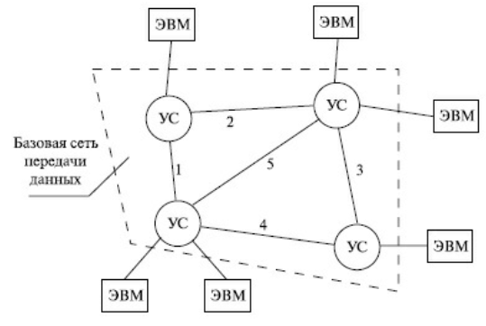

Рисунок 7 - Типовая структура ГВС

При создании глобальной вычислительной сети в узлах СПД устанавливаются мощные ЭВМ, называемые **хост-компьютерами**.

В каждой ГВС применяется различная номенклатура техническихсредств (SUN, IBM PC, Apple и др.).

1 января 1983 года ARPANET перешла на новый протокол (TCP/IP). Этот день принято считать официальной датой рождения Интернета.

При создании Internet разработаны единые правила обмена информацией - **протоколы TCP** (Transmission Control Protocol) и **IP** (Internet Protocol), применяемые обычно совместно и известные под именем TCP/IP, в состав которых входила стандартная система адресации ресурсов (URL - Uniform Resource Locator). URL и протоколы TCP/IP являются стандартом Internet и обязательны для использования всеми ГВС для внешнего обмена информацией в составе Internet. Согласно протоколу TCP, передаваемая информация разбивается намаленькие фрагменты - пакеты (дейтограммы). Соединение пакетов в соответствии с этим протоколом происходит на принимающей машине после их поступления. Internet реализована с ориентацией на технологию "клиент-сервер", т.е. предусматривает наличие хост-компьютеров, с которыми связываются компьютеры-клиенты (локальные ЭВМ). В Internet насчитываются миллионы хост-компьютеров, принадлежащих различным глобальным вычислительным сетям (в 1969г. было всего 4 "хоста", в 1996 г. количество хост-компьютеров возрослодо 8,3 млн). В таком количестве хост-компьютеров хранится огромное количество информации.

**Итак**, исходя из написанного, можно сделать вывод, что мы сумели проанализировать основные теоретические положения по теме «Основы информационных технологий», и данный материал позволяет нам разработать программный продукт, предназначенный для оценки полученных знаний.

ГДЕ ИСПОЛЬЗОВАНИЕ НАУЧНОГО СТИЛЯ??

ПАРУ СЛОВ ВЫДЕЛИЛ И ВСЕ

НАДО ЖЕ ПРЕДСТАВЛЯТЬ, ЧТО ЭТО ТАКОЕ

# Список использованных источников.

1. АВТОР??Основы информационных технологий : учебное пособие / С. В. Назаров, С. Н. Белоусова, И. А. Бессонова [и др.]. — 3-е изд. — Москва, Саратов : Интернет-Университет Информационных Технологий (ИНТУИТ), Ай Пи Ар Медиа, 2020. — 530 c. — ISBN 978-5-4497-0339-2. — Текст : электронный // Электронно-библиотечная система IPR BOOKS : [сайт]. — URL: http://www.iprbookshop.ru/89454.html (дата обращения: 29.10.2020). — Режим доступа: для авторизир. Пользователей.
2. ГОСТ 19.201-78. Межгосударственный стандарт. Единая система программной документации. Техническое задание. Требования к содержанию и оформлению (введен в действие Постановлением Госстандарта СССР от 18.12.1978 N 3351) (ред. от 01.06.1981) – URL: http://docs.cntd.ru/document/gost-19-201-78 (дата обращения: 29.10.2020). – Текст: электронный.
3. ГОСТ 7.32-2017. Межгосударственный стандарт. Система стандартов по информации, библиотечному и издательскому делу. Отчет о научно-исследовательской работе. Структура и правила оформления (введен в действие Приказом Росстандарта от 24.10.2017 N 1494-ст) – URL: http://docs.cntd.ru/document/1200157208 (дата обращения: 29.10.2020). – Текст: электронный.